目录

安卓用户如何抓包？ 2

抓Cookie教程： 2

所需软件 2

VNET抓包wskey: 3

配置文件config.ini介绍 8

使用 8

日志位置 9

安卓用户如何抓包？

## 抓Cookie教程：

我们下载完软件后，首先彻底的退出京东APP的后台。

点击开始抓包，然后打开JD 点击两下首页刷新 再次点击两下 我的 刷新

请注意，我再强调一遍抓包步骤！！！

1. **首先要退出JD后台**
2. **然后打开抓包软件 点击开始抓包**
3. **然后打开京东app首页刷新一下，再双击 我的 刷新下**

## 所需软件

1. app：VNET（抓包用）、京东； 安卓手机需要下载VNET软件。
2. 下载官网： https://www.vnet-tech.com/zh/

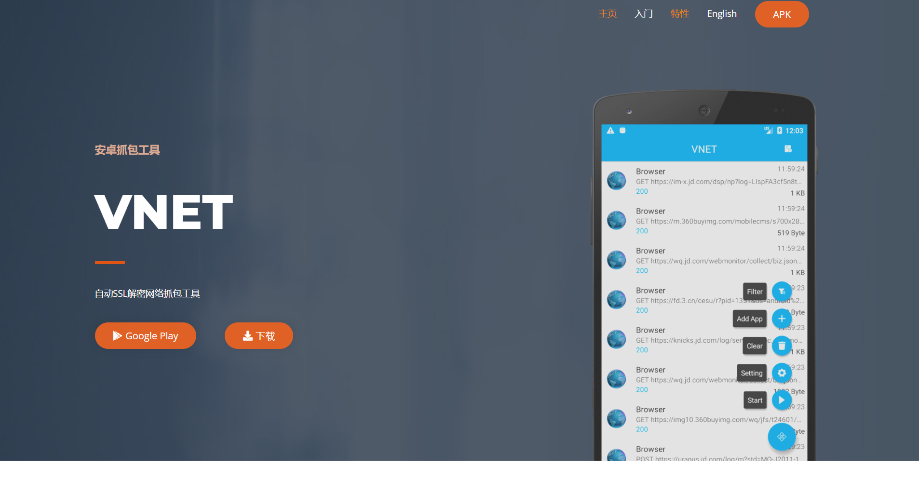

## VNET抓包wskey:

1. 打开已下载的VNET软件，第一步先安装CA证书； 点击右下角三角形按钮（开始抓包按钮），会提示安装证书，点击确定即可，
2. app就会将CA证书下载至手机里，随后在手机设置里进行安装，这里不同手机可能安装位置不同，具体根据自己的手机型号百度查询如何安装CA证书即可；

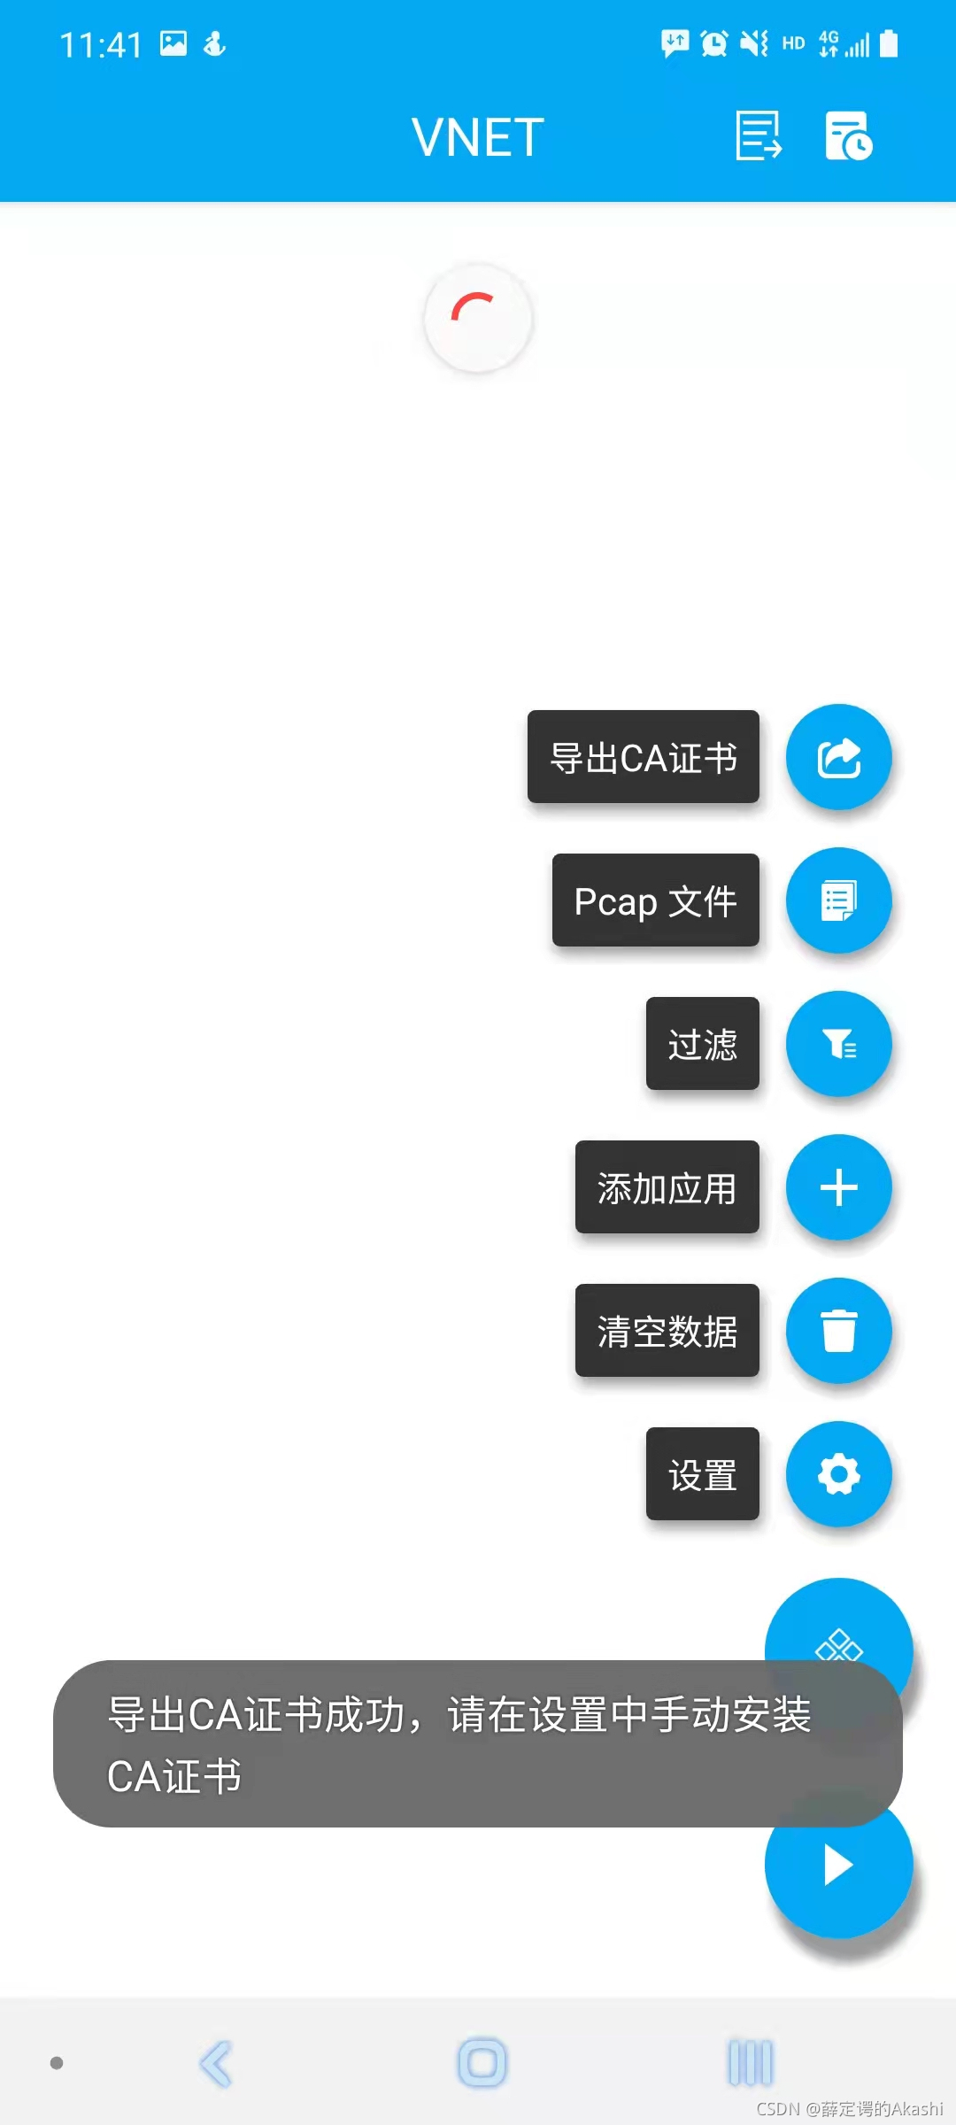

1. 安装完CA证书后，点击上面的菜单按钮，选择【添加应用】（需要先停止抓包），然后点击右上角的加号，在弹出来的页面找到【京东】，然后返回；
2. 首先要退出JD后台
3. 然后打开抓包软件 点击开始抓包
4. 然后打开京东app首页刷新一下，再双击 我的 刷新下
5. 再返回VNET软件，点击停止抓包；
6. 取最新的一条url以https://api.m.jd.com/client.action?functionId=genToken 开头的点进去
7. 将cookie，jec，jdgs，url 的内容复制黏贴到config.ini的对应位置

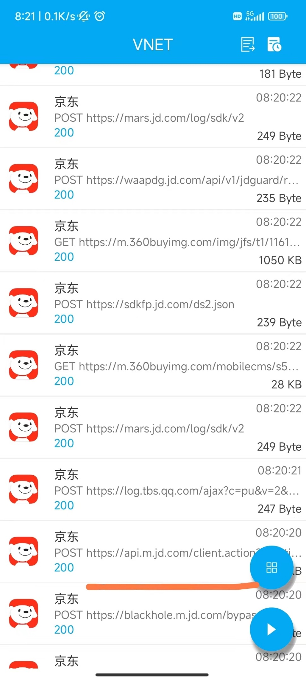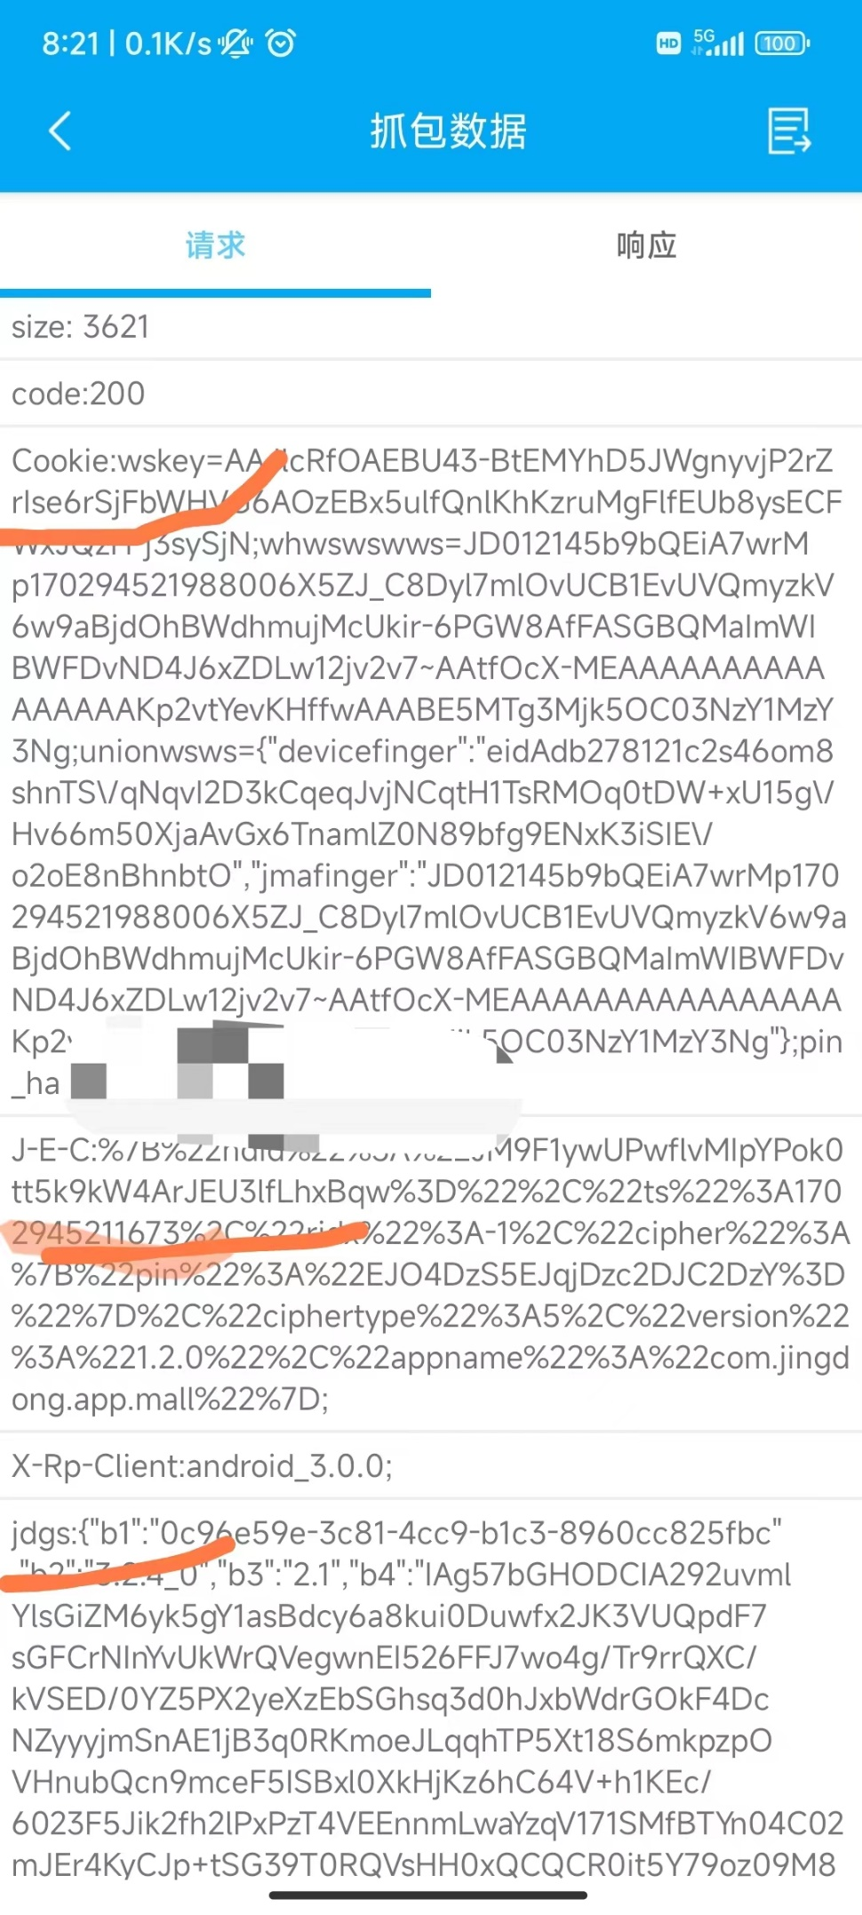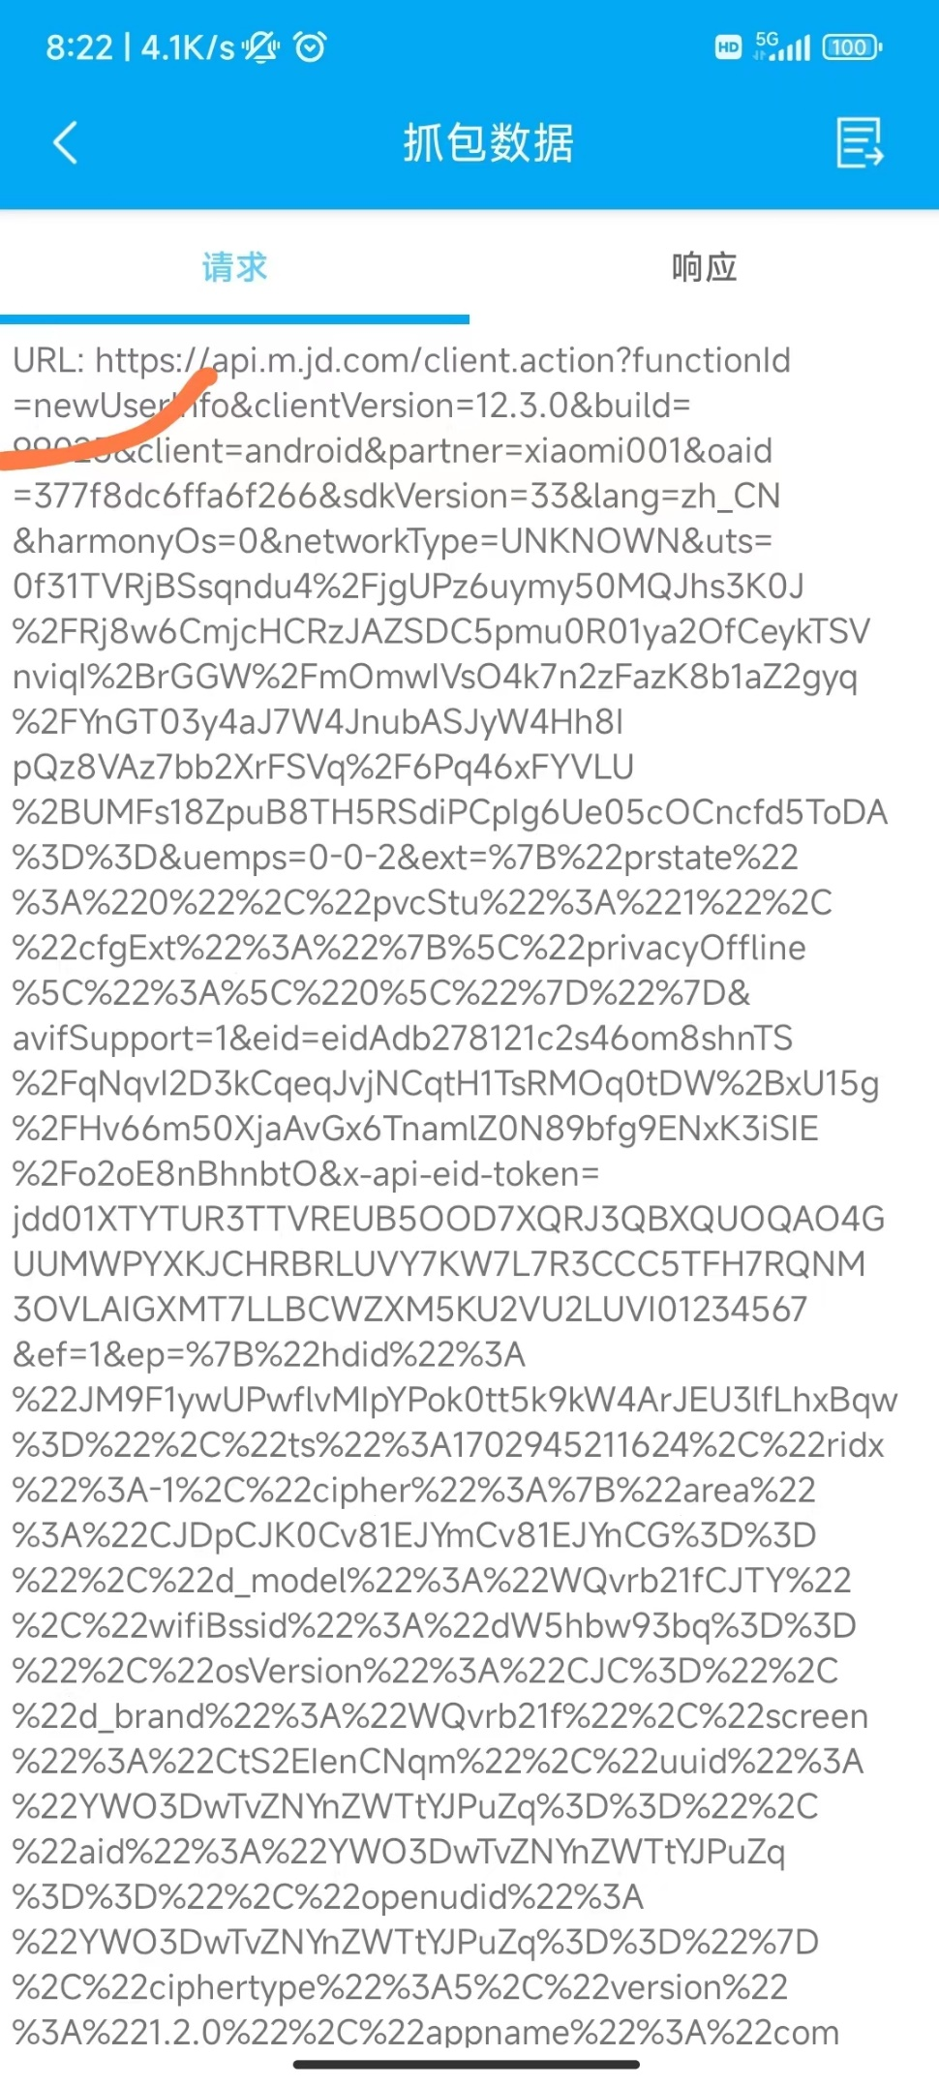

# 配置文件config.ini介绍

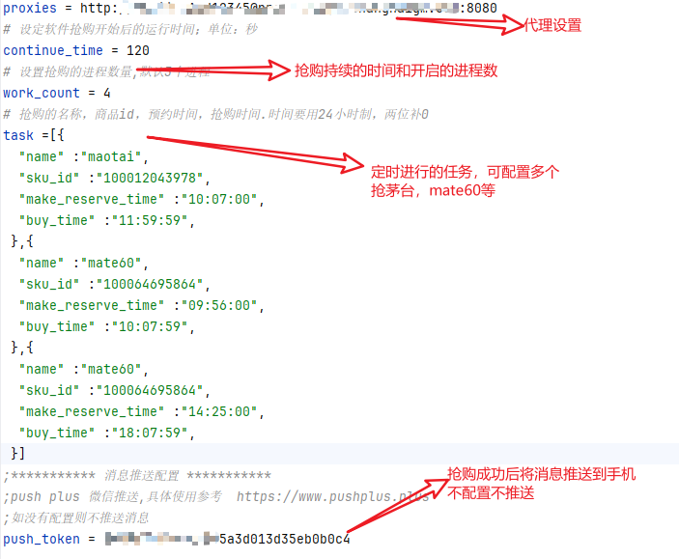

# 使用

点击jd-seckll.exe 启动。 启动后会先执行一遍task中所有的预约。然后创建定时任务预约和抢购。如下为正常启动界面。

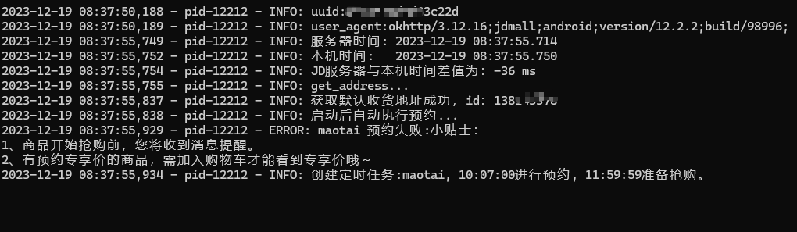

因为每台电脑环境不一样，如果发生闪退，请按如下步骤截图给我。

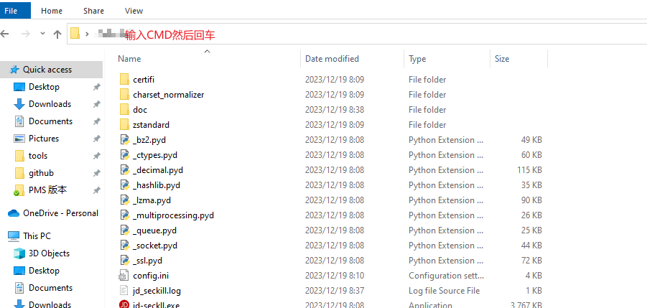

在弹出的窗口中输入jd-seckill.exe 回车。会显示报错内容。截图与我联系。

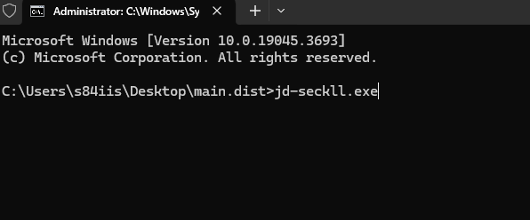

# 日志位置

jd_seckill.log 每次运行程序都会清空之前的日志。